


Inserir Capacidade Hidrômetro
O objetivo desta funcionalidade é inserir a capacidade de um hidrômetro na base de dados. Ela pode ser acessada via Menu de Sistema por dois caminhos:
- GSAN > Atendimento ao Público > Hidrômetro > Inserir Capacidade Hidrômetro.
- GSAN > Micromedição > Hidrômetro > Inserir Capacidade Hidrômetro.
Feito isso, o sistema visualiza a tela abaixo:

Observação
Informamos que os dados exibidos nas telas a seguir são fictícios, e não retratam informações de clientes.
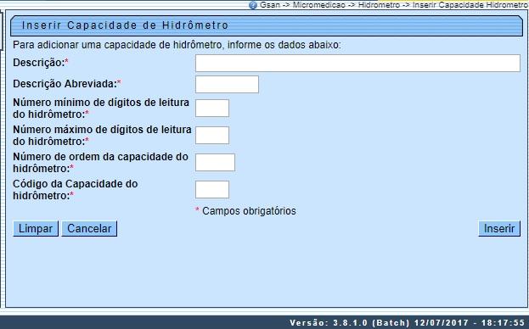
Inicialmente, o sistema exibe a tela acima, para que sejam informados os dados da capacidade do hidrômetro. Preencha, obrigatoriamente, todos os campos (para detalhes sobre o preenchimento dos campos clique AQUI). Em seguida clique no botão .
O sistema efetua algumas validações:
- Verificar preenchimento dos campos:
  - Caso o usuário não informe ou selecione o conteúdo de algum campo necessário à inclusão da capacidade de hidrômetro, o sistema exibe a mensagem: Informe «nome do campo que não foi preenchido ou selecionado».
- Verificar existência da capacidade de hidrômetro:
  - Caso o código da capacidade de hidrômetro já exista, o sistema exibe a mensagem: Capacidade de Hidrômetro já existe no cadastro.
- Verificar sucesso da operação:
  - Caso o código de retorno da operação efetuada no banco de dados seja diferente de zero, o sistema exibe a mensagem conforme o código de retorno; caso contrário, exibe a mensagem «descrição da função» efetuada com sucesso.
- Verificar número de dígitos de leitura do hidrômetro:
  - Caso o número máximo de dígitos de leitura do hidrômetro seja inferior ao número mínimo de dígitos de leitura do hidrômetro, o sistema exibe a mensagem: Número máximo de dígitos de leitura do hidrômetro não pode ser inferior ao mínimo.
Atenção: por solicitação da Casal, os hidrômetros cadastrados possuem um novo formato de numeração: 5×7.

Tela de Sucesso
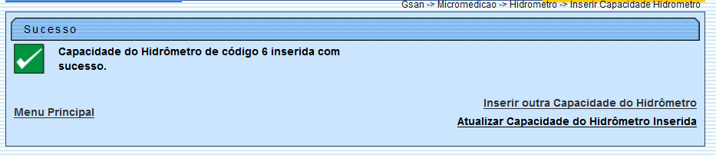

Preenchimento dos Campos
Campo | Orientações para Preenchimento
Descrição | Campo obrigatório - Informe a descrição do hidrômetro com no máximo 20 (vinte) caracteres.
Descrição Abreviada | Campo obrigatório - Informe a descrição abreviada do hidrômetro com no máximo 6 (seis) caracteres.
Número Mínimo de Dígitos de Leitura do Hidrômetro | Campo obrigatório - Informe o Número Mínimo de Dígitos de Leitura do Hidrômetro com 1 (um) dígito.
Número Máximo de Dígitos de Leitura do Hidrômetro | Campo obrigatório - Informe o Número Máximo de Dígitos de Leitura do Hidrômetro com 1 (um) dígito.
Número de Ordem da Capacidade de Hidrômetro | Campo obrigatório - Informe o Número de Ordem da Capacidade de Hidrômetro com 2 (dois) dígitos.
Código da Capacidade do Hidrômetro | Campo obrigatório - Informe o Código da Capacidade do Hidrômetro com 1 (um) dígito.

Funcionalidade dos Botões
Botão | Descrição da Funcionalidade
 | Ao clicar neste botão, o sistema limpa o conteúdo dos campos na tela.
 | Ao clicar neste botão, o sistema cancela a operação e retorna à tela principal.
 | Ao clicar neste botão, o sistema comanda a inserção dos dados da capacidade do hidrômetro na base de dados.

Referências
Inserir Capacidade Hidrômetro

Termos Principais
Hidrômetro
Clique aqui para retornar ao Menu Principal do GSAN.

